МИНИСТЕРСТВО НАУКИ И ВЫСШЕГО ОБРАЗОВАНИЯ РОССИЙСКОЙ ФЕДЕРАЦИИ
Федеральное государственное бюджетное образовательное учреждение
высшего образования
«КУБАНСКИЙ ГОСУДАРСТВЕННЫЙ УНИВЕРСИТЕТ»
(ФГБОУ ВО «КубГУ»)
Факультет компьютерных технологий и прикладной математики
Кафедра информационных технологий

ОТЧЕТ ПО ЛАБОРАТОРНОЙ РАБОТЕ № 4 по теме «Работа с файлами и каталогами. FHУправление пользователями и группами»
по дисциплине
«Операционные системы»

Выполнил студент группы МО-32/2 А. В. Тополян

Направление подготовки 02.03.03 Математическое обеспечение и администрирование информационных систем
Курс 3

Отчет принял,
преподаватель кафедры ИТ, доцент ______________________А.А. Полупанов
(подпись, дата)

Краснодар
2025 г.
Содержимое файла /etc/nsswitch.conf на рисунке 1.
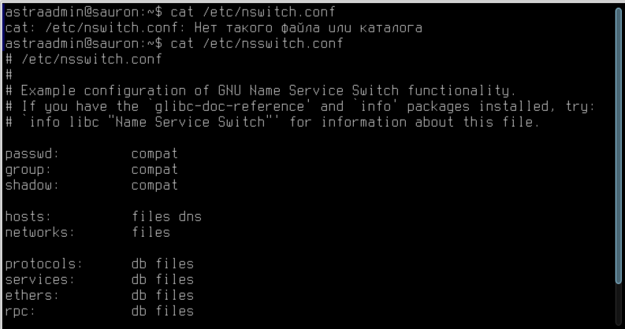
Рисунок 1 – содержимое файла /etc/nsswitch.conf
Просмотр значения SID на Windows отображен на рисунке 2.
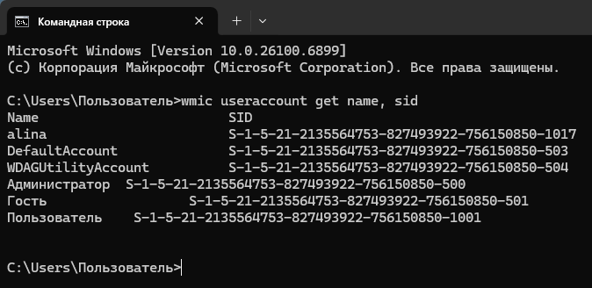
Рисунок 2 – SID Windows
Просмотр данных об учетных записях пользователей на рисунке 3.
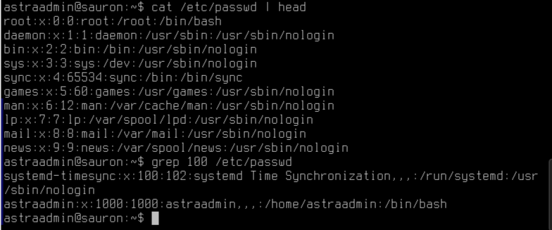
Рисунок 3 – содержимое файла /etc/passwd
Список установленных в системе оболочек из файлы /etc/shells на рисунке 4.
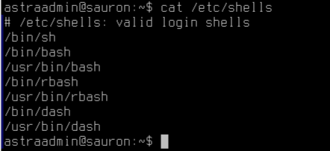
Рисунок 4 – содержимое файлы /etc/shells
Содержимое файла с хешами паролей /etc/shadow на рисунке 5.
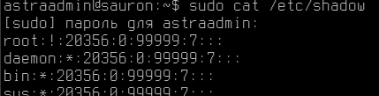
Рисунок 5 – файл /etc/shadow
Строка найденная в базе по имени astraadmin на рисунке 6.
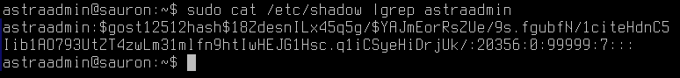
Рисунок 6 – строка БД по имен astraadmin
Информация о группах, зарегистрированных в системе, включая информацию об участниках этих групп.на рисунке 7.
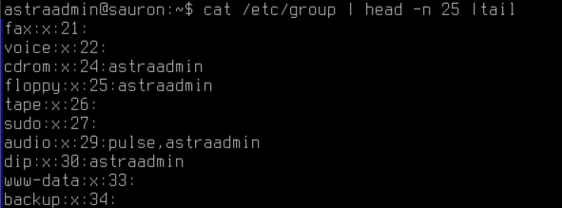
Рисунок 7 – содержимое файла /etc/group
Файл /etc/gshadow хранит информацию о паролях локальных групп. Доступ к этому файлу есть только у суперпользователя, поэтому для его просмотра необходимо воспользоваться командой повышения привилегий sudo.
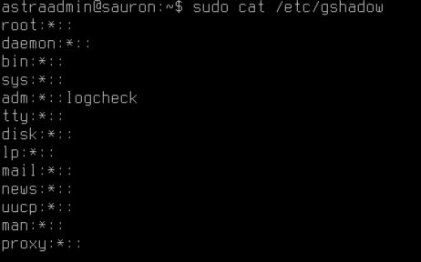
Рисунок 8 – содержимое файлы /etc/gshadow
Изменим пользователя с помощью vipw ( рисунок 9) и посмотрим разницу с файлом-резервной копией (рисунок 10).
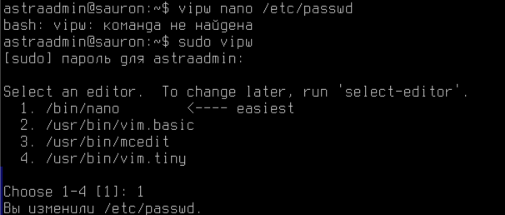
Рисунок 9 – изменение файла /etc/passwd
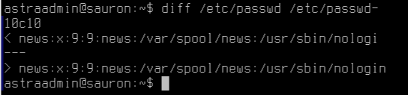
Рисунок 10 – разница с файлом /etc/passwd-
Список учетных записей в файле /etc/passwd на рисунке 11.
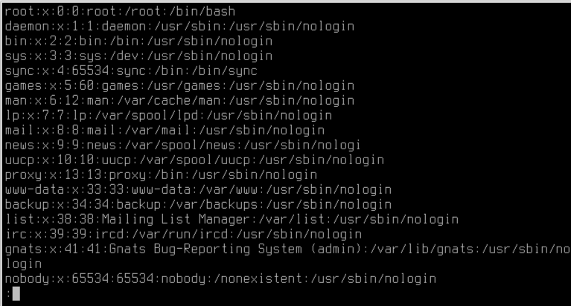
Рисунок 11 – выполнение команды less /etc/passwd
Проверим, существует ли пользователь, и выведем по нему информацию командой id (рисунок 12):
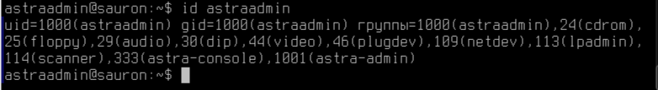
Рисунок 12 – выполнение команды id astraadmin
Получим информацию о пользователе с помощью команды getent (рисунок 13).
Рисунок 13 – выполнение команды getent
Утилита lslogins позволяет вывести информацию об учетных записях пользователей, атрибутах паролей и информацию о сеансах. Выполнение продемонстрировано на рисунке 14.
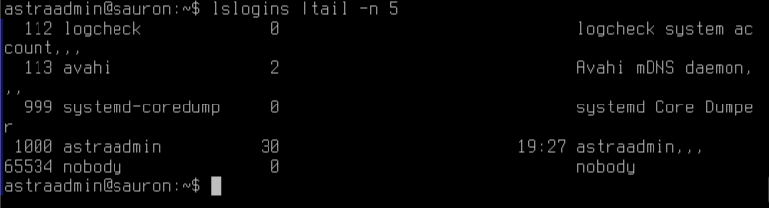
Рисунок 14 – команда lslogins
В Linux можно добавить пользователя командой useradd. Настройки по умолчанию можно посмотреть командой useradd -D. Вывод команды на рисунке 15.
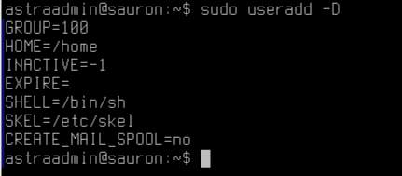
Рисунок 15 – useradd -D
Посмотрим содержимое файла /etc/default/useradd (рисунок 16).
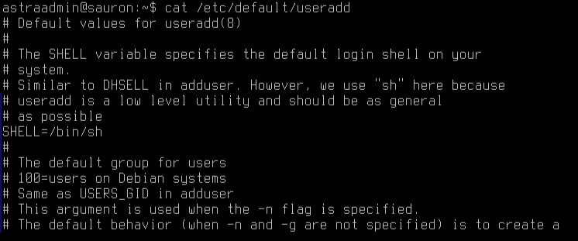
Рисунок 16 – содержимое файла /etc/default/useradd
Создадим нового пользователя (рисунок 17).
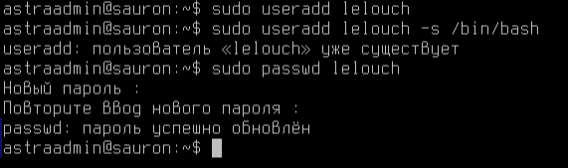
Рисунок 17 – создание нового пользователя
Создадим родительский каталог для домашнего каталога будущего пользователя (пустой каталог). Выполнение на рисунке 18.
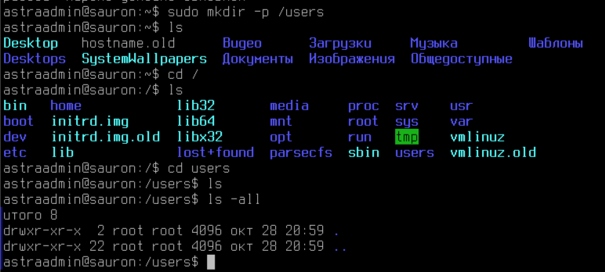
Рисунок 18 – создание пустого каталога для будущего пользователя
Создадим пользователя с домашним каталогом в требуемой директории (рисунок 19):
Рисунок 19 – создание пользвоателя с домашним каталогом
Создадим несколько новых пользователей с заданными параметрами. Пароль для тестовых пользователей зададим P@ssw0rd.
Создадим простого пользователя user1 (рисунок 20):
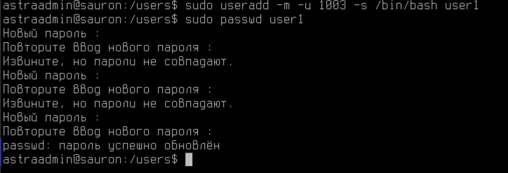
Рисунок 20 – создание нового пользователя
Создадим простого пользователя user2 (рисунок 21):
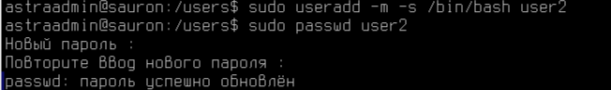
Рисунок 21 – создание нового пользователя
Создадим администратора admin1 (рисунок 22):
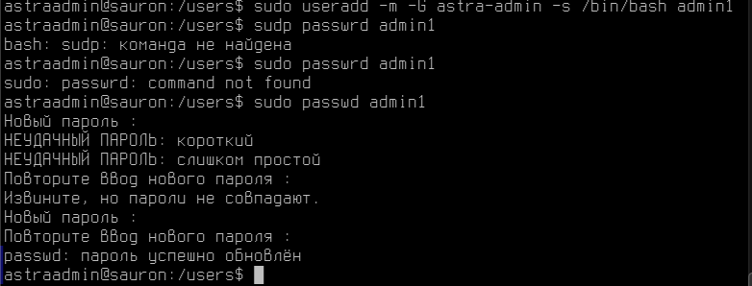
Рисунок 22 – создание администратора
Создадим группу developers (рисунок 23):
Риснок 23 – создание группы
Создадим пользователя user3 с заданными UID и GID (рисунок 24):
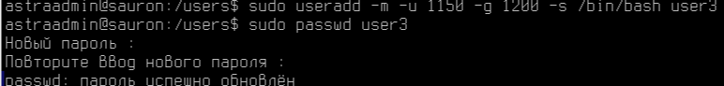
Рисунок 24 – создание пользователя с заданными UID и GID
Посмотрим содержимое файла /etc/passwd. Результат отображен на рисунке 25.
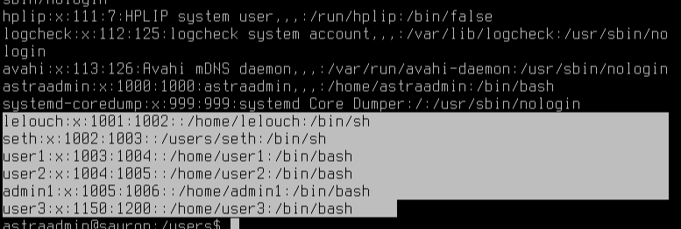
Рисунок 25 – содержимое файла /etc/passwd
Посмотрим содержимое файла /etc/group Результат отображен на рисунке 26.
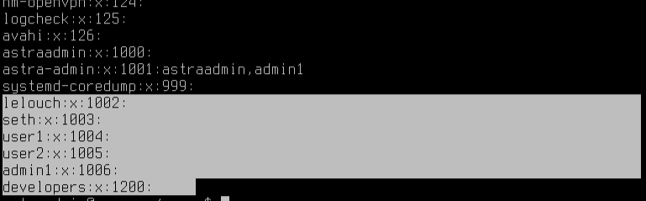
Рисунок 26 – содержимое файла /etc/group.
Можем заметить, что группа для пользователя user3 не создалась, потому что при создании пользователя мы использовали уже существующую группу developers. Для пользователя user3 была выбрана оболочка /bin/bash, потому что в команде создания пользователя явно указан параметр -s /bin/bash.
Утилита adduser.
Команда adduser – это Perl-скрипт для команд useradd и usermod, убедиться в этом поможет команда file /usr/sbin/adduser (рисунок 27).
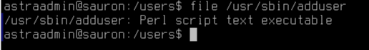
Рисунок 27 – команда file /usr/sbin/adduser
/etc/adduser.conf – основной конфигурационный файл. Просмотр содержимого файла на рисунке 28.
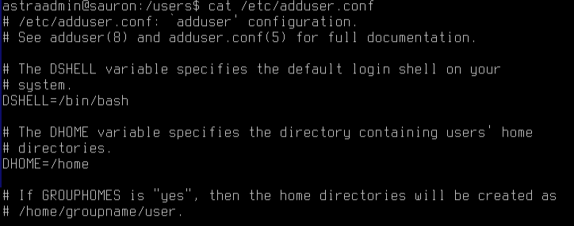
Рисунок 28 – содержимое файла /etc/adduser.conf
При запуске adduser запрашивает дополнительную информацию о пользователе (рисунок 29, 30):
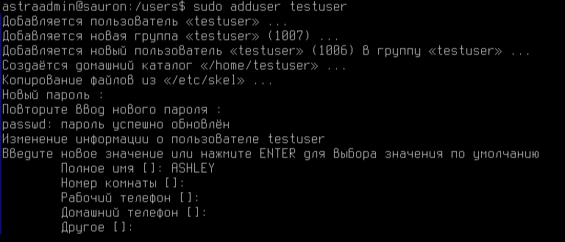
Рисунок 29 – добавление пользователя с помощью утилиты adduser
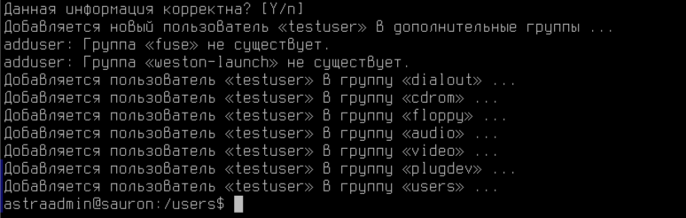
Рисунок 30 – добавление пользователя с помощью утилиты adduser
С помощью команды usermod мы можем изменять параметры учетных записей пользователей, задаваемые утилитой useradd, и управлять дополнительными параметрами. Как и команда useradd, команда usermod требует прав суперпользователя.
Создадим группу user3 c GID=1150 и назначим её в качестве основной для пользователя user3 (рисунок 31).
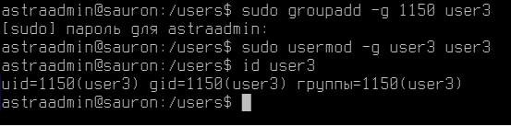
Рисунок 31 – изменение группы для пользователя user3
У пользователя user3 сейчас нет ни одной дополнительной группы, и мы применим ключ -G для добавления его в группу developers, а затем добавим его еще и в группу adm, воспользовавшись ключами -a и -G (рисунок 32):
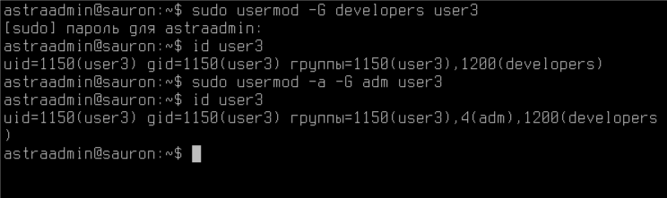
Рисунок 32 – добавление доп группы user3
Исключим пользователя user3 из дополнительных групп (рисунок 33):
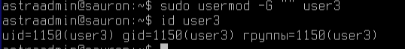
Рисунок 33 – исключение пользователя из доп групп
Исключить пользователя из группы в явном виде также можно командой deluser и синтаксис команды в таком случае будет: deluser (рисунок 34)
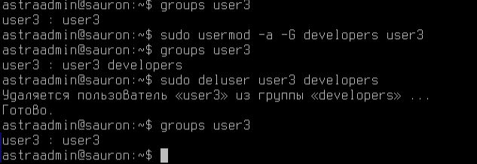
Рисунок 34 – исключение пользователя из группы deluser
Сделаем резервную копию домашнего каталога пользователя user3 (рисунок 35):
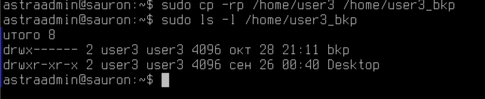
Рисунок 35 – резеврное копирование домашнего каталога
Зададим новый каталог /home/new_dir для пользователя user3 (рисунок 36):
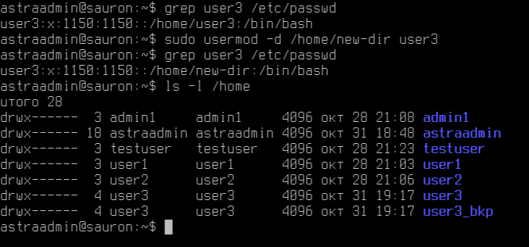
Рисунок 36 – изменение домашнего каталога пользователя
Как видим, в конфигурационный файл /etc/passwd были внесены изменения, был создан новый каталог /home/new-dir, файлы из старого каталога были скопированы в новый, а старый каталог удалился.
Назначим пользователю user3 оболочку bash (рисунок 37).
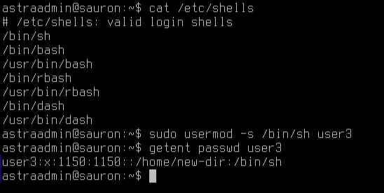
Рисунок 37 – назначение оболочки bash
Изменим UID пользователя user3 на 1010 (рисунок 38).
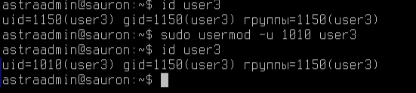
Рисунок 38 – изменение UID
Изменим имя пользователя admin1 на admin (рисунок 39):
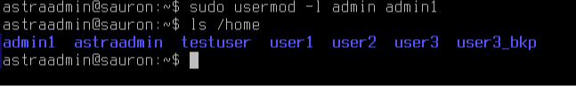
Рисунок 39 – изменение имени пользователя
Изменим имя домашнего каталога (рисунок 40):
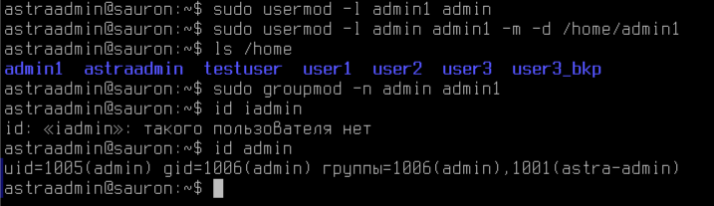
Рисунок 40 – изменение имени домашнего каталога
Заблокируем пользователя user3 (рисунок 41):
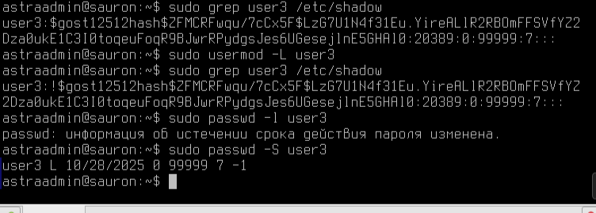
Рисунок 41 – блокировка пользователя
Однако другие способы входа, например, по сертификату все еще доступны пользователю. Чтобы полностью заблокировать пользователя, необходимо добавить параметр --expiredate со значением 1. Полностью заблокируем пользователя user3 (рисунок 42):
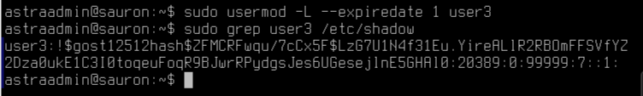
Рисунок 42 – полная блокировка пользователя
Разблокируем пользователя user3 (рисунок 43):
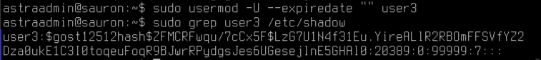
Рисунок 43 – разблокировка пользователя
Можно задать определенную дату блокировки учетной записи с помощью ключа -- expiredate в формате ГГГГ-ММ-ДД, а с помощью команды chage с опцией -l (строчная L) посмотреть срок действия учетной записи и другие параметры (рисунок 44):
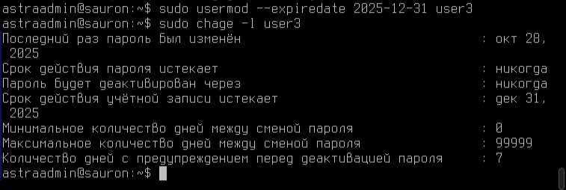
Рисунок 44 – блокировка пользователя в определенную дату
Изменение информационного поля GECOS.
Запустим команду sudo chfn admin и в интерактивной форме заполним поля GECOS для учетной записи admin (рисунок 45).
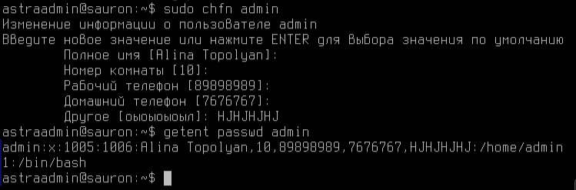
Рисунок 45 – изменение полей GECOS
Выведем текущие параметры пароля у пользователя admin (рисунок 46):
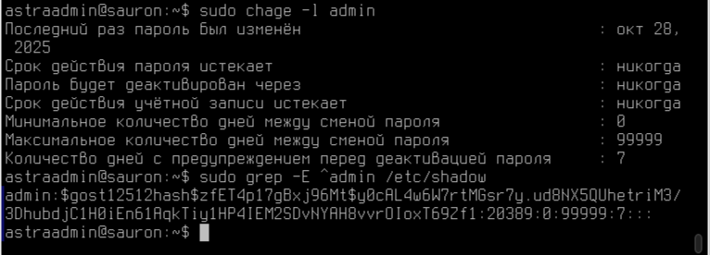
Рисунок 46 – текущие параметры пароля
Поменяем дату последнего изменения пароля (рисунок 47).
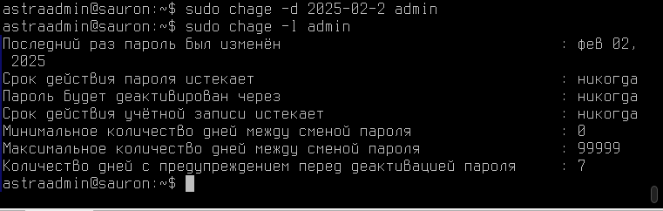
Рисунок 47 – изменение даты изменения пароля
Зададим дату устаревания учетной записи (рисунок 48).
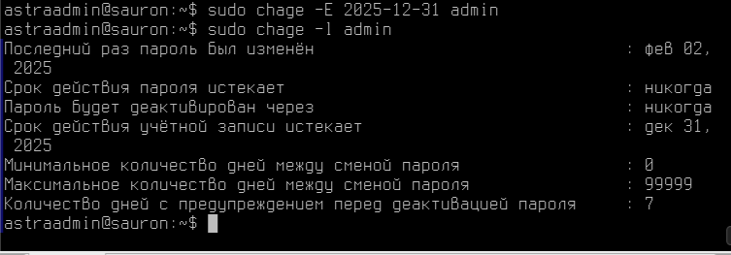
Рисунок 48 – изменение даты устаревания учетной записи
Посмотрим, как изменилась строка для пользователя admin в файле /etc/shadow (рисунок 49):
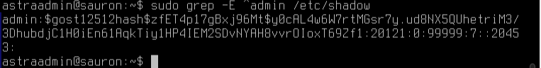
Рисунок 49 – строка для пользователя в /etc/shadow
Удаление учетных записей пользователей.
Войдем в систему в консоли tty1 под пользователем user3 и попробуем его удалить (рисунок 50). Повторим то же действие после выхода пользователя user3 из сессии.
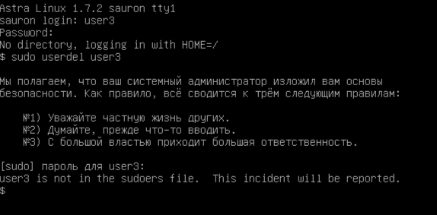
Рисунок 50 – попытка удалить пользователя user3
Войдем в tty1 под user3 и попробуем удалить user3 в tty7 (рисунок 51):
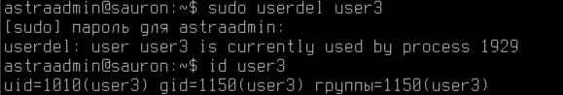
Рисунок 51 – попытка удаления user3
После выхода из tty1 удалим user3 (рисунок 52).
Рисунок 52 – удаление пользователя
Удалим пользователя user2 и его домашний каталог (рисунок 53):
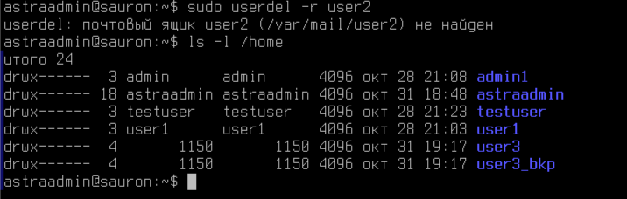
Рисунок 53 – удаление пользователя и его домашнего каталога
Войдем в систему под пользователем user1 и после этого удалим его (рисунок 54).
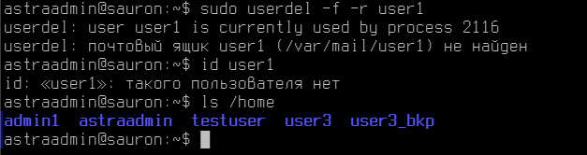
Рисунок 54 – удаление пользователя даже если открыта активная сессия
Удалим домашние каталоги user3 и user3-new (рисунок 55):
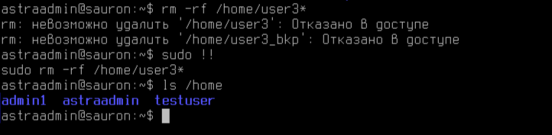
Рисунок 55 – удаление домашних каталогов user3
Управление учетными записями групп из командной строки.
Список всех учетных записей групп можно посмотреть в файле /etc/group (рисунок 56):
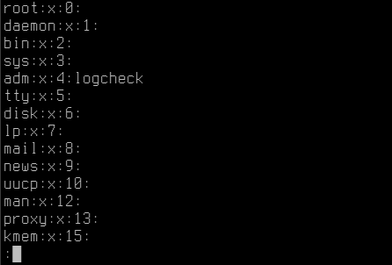
Рисунок 56 – все учетные записи групп
Создание учетных записей групп.
Создадим группу с заданным GID, для этого воспользуемся ключом -g (рисунок 57):
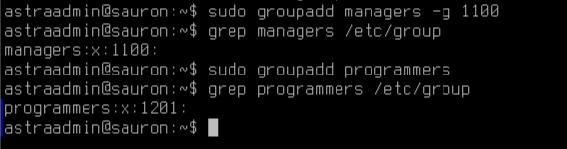
Рисунок 57 – создание группы
Изменение учетных записей групп.
Изменим имя созданной нами группы programmers (рисунок 58):
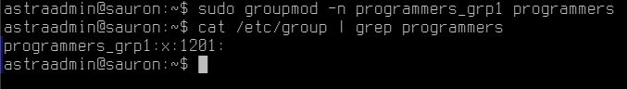
Рисунок 58 – изменение имени группы
Создание пароля группы.
Установим пароль “P@ssw0rd” для группы programmers (рисунок 59).
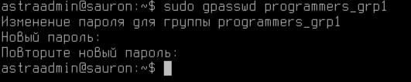
Рисунок 59 – установка пароля для группы
Создадим нового пользователя user4 и присоединим к группе (рисунок 60):
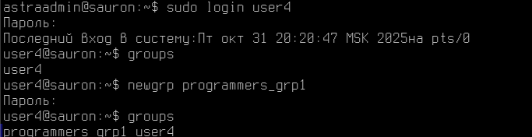
Рисунок 60 – добавление нового пользователя в группу с паролем
Удаление учетных записей групп.
Удалим созданную нами группу (рисунок 61).
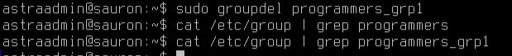
Рисунок 61 – удаление созданной группы
Управление пользователями и группами в графическом интерфейсе.
Вызовем через пуск «Панель безопасности» (рисунок 62).
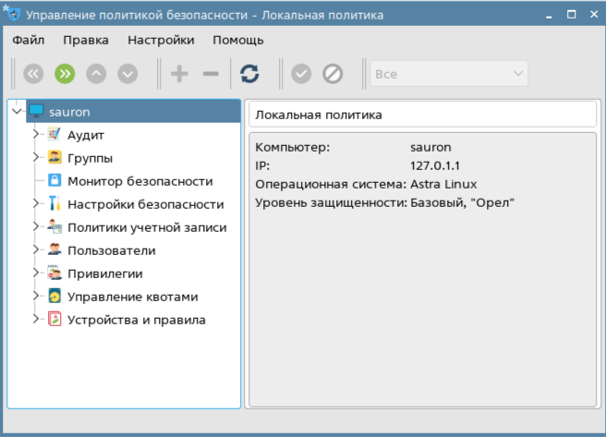
Рисунок 62 – политика безопасности
Группы пользователей (рисунок 63):
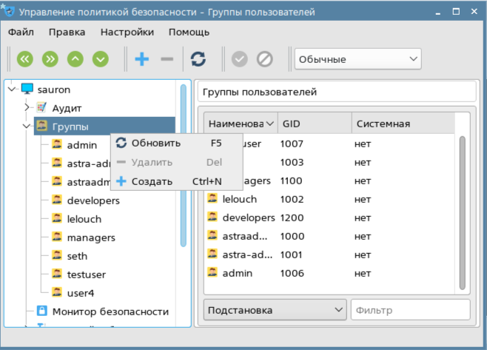
Рисунок 63 – группы
Пользователи (рисунок 64):
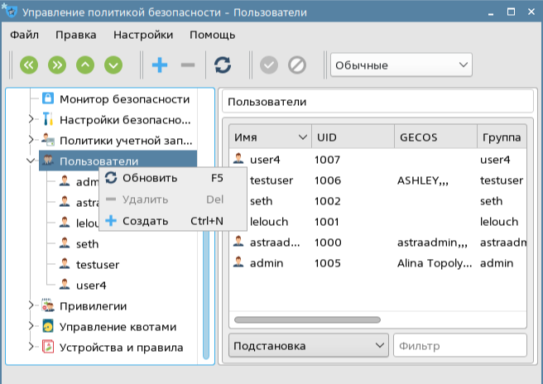
Рисунок 64 – пользователи

